Муниципальное бюджетное дошкольное образовательное учреждение детский сад №2 «Рябинка»

Совместная деятельность
«Изготовление штендера»

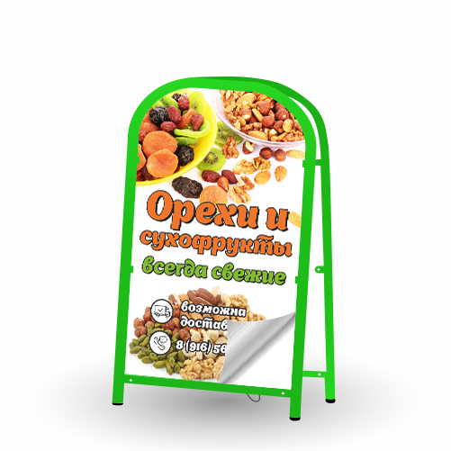

Разработала и провела:
воспитатель Кочурова Л.А.

г.Пошехонье 2023г.
Совместная деятельность «Изготовление штендера»

Цель: познакомить детей с понятием «штендер, одним из средств информации о товарах и услугах, необходимых детям и взрослым для жизни.

Задачи:
- определить имеющиеся представления у детей о рекламе.
- развивать связную речь детей, при ответе на вопрос строить простое распространенное предложение.
- развивать коммуникативные навыки, умение давать эстетические оценки, высказывать своё мнение.
- развивать творческие способности, мышление, фантазию.
-обогащать словарь ребенка новыми словами: штендер, реклама, рекламировать, рекламодатель, агент.
-воспитывать уважение к друг другу, организованность, дисциплинированность умение слушать собеседника.
-создавать положительный эмоциональный фон во время занятия.
Методы и приёмы: Наглядный метод: рассматривание картинок по теме и наглядного материала, словесные игры. Словесный метод: беседа, рассказ, объяснение, художественное слово, проговаривание слов, ответы на вопросы. Практический метод: погружение в игровую ситуацию, выразительные движения, физминутка, изготовление рекламного штендера.
Ход мероприятия:
Воспитатель: Ребята, сегодня в нашем музее появился новый экспонат, который называется «Дерево объявлений».
А что такое объявление?
(ответы детей)
Игра «Дерево объявлений»
Воспитатель: Всем, кто к дереву подходит оно предлагает поиграть. Поиграем? Я читаю объявление, а вы должны догадаться, кто мог дать такую рекламу.
1.Теперь у меня избушка не ледяная, а лубяная, приходите ко мне в гости. (лиса)
2.Куплю, недорого орехи и грибы, чтобы запастись на зиму. (белка) 3.Продаются шубы, зимой белые, а летом серые. (заяц)
4. Самый умный, усатый и полосатый ищет доброго хозяина. (кот)
5.Угощаю медом в любое время года, кроме зимы. (медведь).
6.Сдаю берлогу на лето.(медведь)
7.Сломал у зверей домик, ищу стройматериалы. (медведь)
Воспитатель: Ребята, вы молодцы, сразу догадались, кто давал рекламу.
Скажите, пожалуйста, какой зверь, чаще всего занимался рекламой?
(ответы детей)
Воспитатель: Ребята, а что такое реклама?
(ответы детей)
Какие виды рекламы вы знаете?
(ответы детей)
Ребята, а кто знает, что такое штендер?
(ответы детей)
Воспитатель: Ребята, оказывается это один из видов рекламы. Это переносная конструкция, которую устанавливают на улице, рядом с магазином, выставкой, распродажей чего либо.. Иногда штендеры размещают в помещениях. Его используют в качестве указателя, декоративного элемента или доски с информацией.
Конструкция штендера состоит из пластиковых или металлических листов на ножках. Если штендер устанавливают для рекламы торговой точки, на нем указывают: название, режим работы, контакты для связи.
Давайте рассмотрим, какие бывают штендеры.
(рассматривание картинок)
Воспитатель: А хотите прямо сейчас попробовать себя в роли рекламоизготовителя и создать штендер о нашем музее?
Чтобы все про него узнали!
(ответы детей)
Воспитатель: Я думаю, что вам для работы потребуются картинки про медведя. Предлагаю вам их найти:

«Не стесняйтесь, не стесняйтесь, проходите!
На музей еще раз посмотрите!
Осмотритесь по сторонкам посмелее,
Что за сказки в нашем спрятались музее?»

(ребята ищут конвертики, в которых находятся сказки о медведе и отгадывают их)

Воспитатель: Ну вот картинки для оформления у вас уже есть. Я припасла для вас готовый штендер, вам необходимо его оформить дополнить рисунками, приклеить нужные цветные картинки, а именно такие, которые подходят для того, чтобы люди узнали, что у нас в группе есть такой музей, быть может, что – то написать, подумайте.
Договоритесь между собой и сначала сделайте макет на столе, а потом уже оформите его на штендер.
Итак, вы рекламоизготовители.
(На столе краски, фломастеры, карандаши, ватман с изображением музея и набор цветных картинок на тему: «Медведи».)
Воспитатель: Ребята, а почему вы выбрали именно эти картинки?
(ответы детей)
Итог занятия.
Воспитатель: Очень хороший, красочный получился у вас штендер.
Куда его можно поставить?
(ответы детей)
Воспитатель: Правильно, мы можем поставить его в раздевалке и все родители, дети и все сотрудники, гости детского сада увидят, какой у нас есть в группе музей и как у нас интересно.
Вам понравилась сегодняшняя наша встреча в музее?
А что понравилось больше всего?
Что узнали нового? (новые понятия: рекламный агент, рекламодатель, рекламоизготовитель, штендер)
И на память о нашей встрече я хочу подарить вам рекламные буклеты. Всем спасибо.

